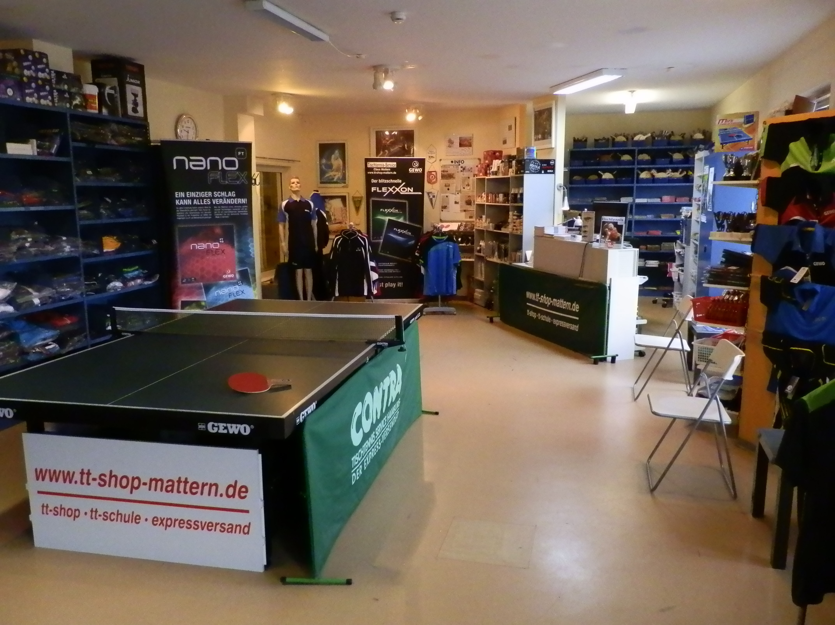
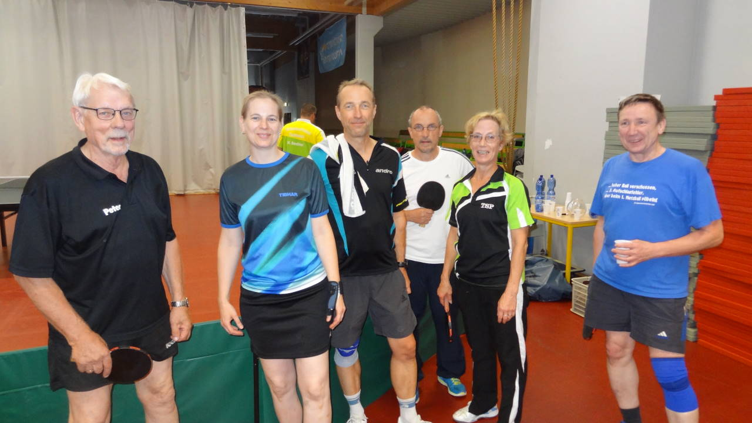
TT-SCHULE Lübeck · CLAUS MATTERN · TEL. 0451-478081 · FAX 0451-478030
Herrendamm 38-40 · 23556 Lübeck · E-Mail: service@tt-shop-mattern.de · www.tt-shop-mattern.de
Anmeldung zum TT-Lehrgang am/vom __________________________________ .

Lehrgangsgebühr: _________ .

Name: ___________________________________ Vorname: ______________________

Straße: ___________________________________ PLZ/Wohnort: _______________________

Tel.: _________________________ Alter: ______ Unterschrift:

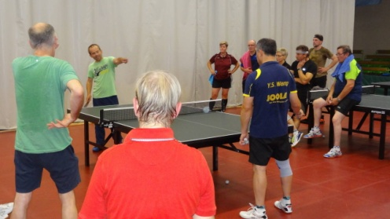

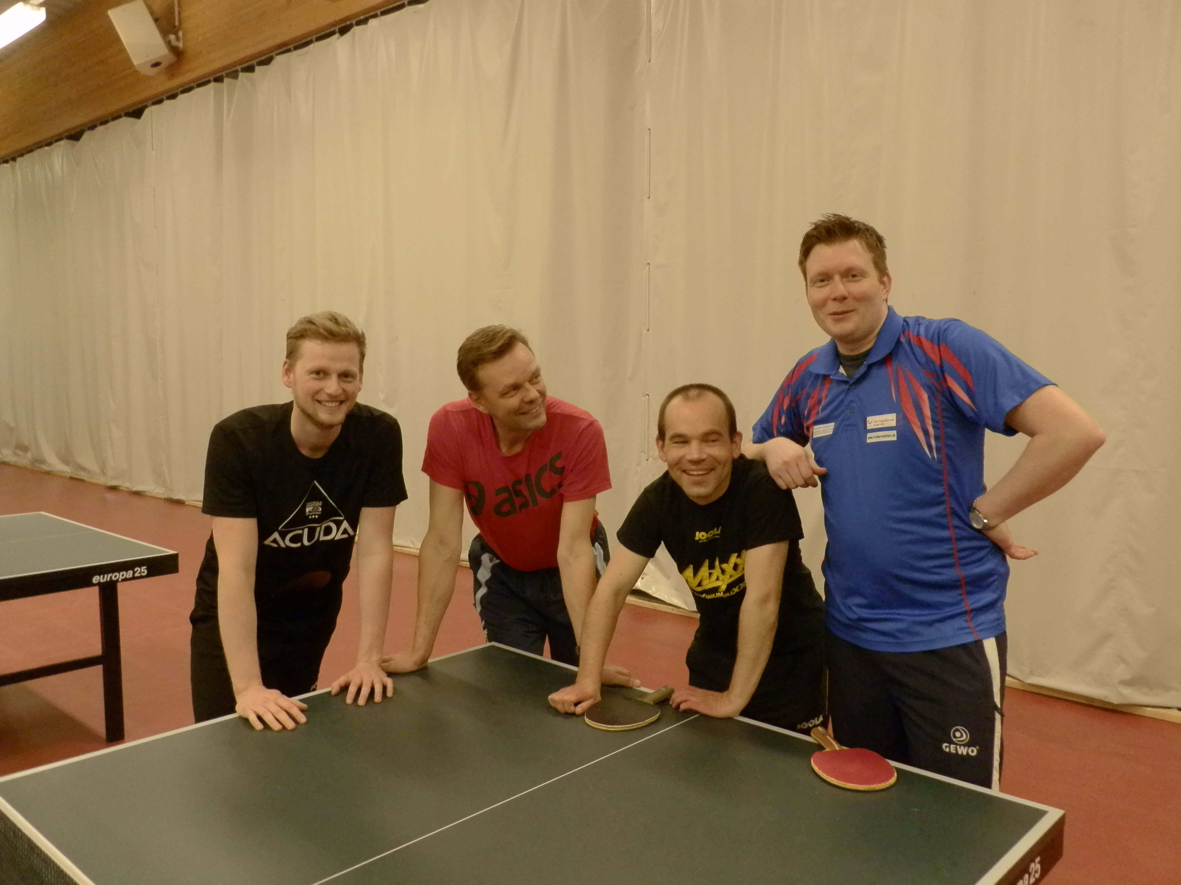
TRAINER – CREW 2018/19:
TRAINER – CREW 2014/15:

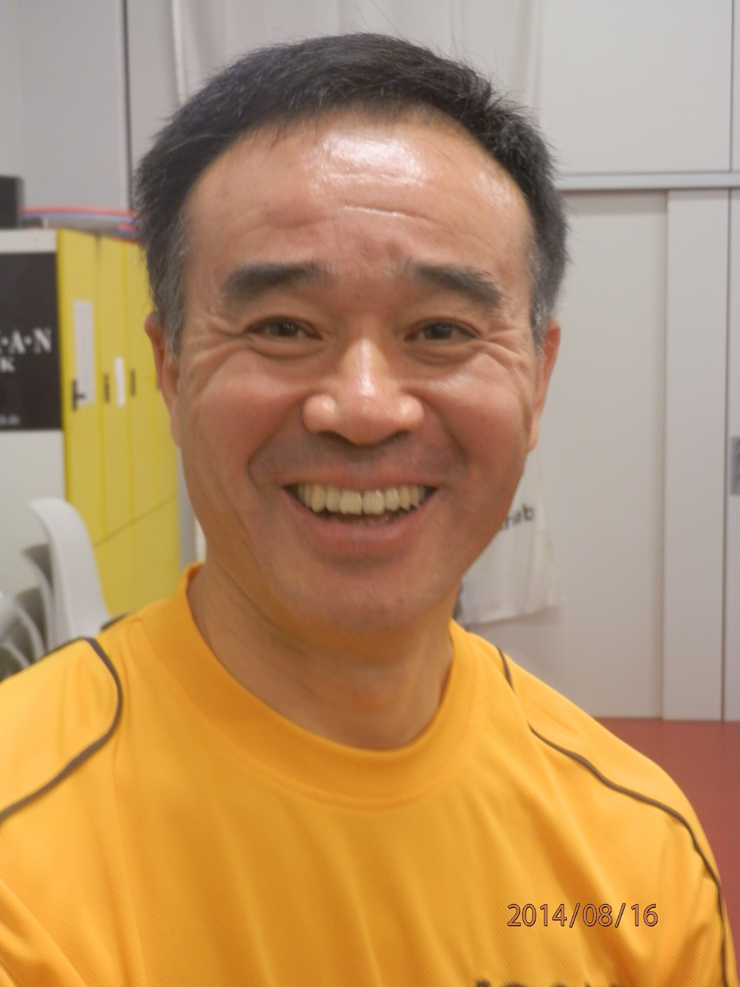
Unser langjähriges und erfahrenes Trainerteam

sorgt für ein qualifiziertes und zielorientiertes Training.
Wir sind immer mit sehr viel Spaß und Aufmerksamkeit
dabei, um möglichst das Beste aus jedem Teilnehmer
her herauszuholen.
Un Unser Motto lautet: Mit viel Spaß und individueller
Betreuung zum Erfolg !
Ole, Claus, Jan, Sven + Wang

Lehrgangsprogramm / Themen Tageslehrgänge
TRAINER – CREW 2014/15:

- intensives wohldosiertes Training. 18.11.2017 ( VH/RH Topspin, taktische Übungen)
- individuelle Betreuung über den ganzen Tag. 09.12.2017 ( Aufschlag/Rückschlag, Spieleröffnung )
- ausgezeichnete Spieler/Trainer Relation 24.02.2018 ( VH/RH Topspin, Aufschlag/Rückschlag)
- Balleimertraining. 17.03.2018 ( Aufschlag/Rückschlag, taktische Übungen)
- Materialberatung und Materialtest. 28.04.2018 ( VH/RH Topspin, taktische Übungen)
- Getränkeservice in der Sporthalle. 26.05.2018 ( Aufschlag/Rückschlag, Spieleröffnung)
- Teilnehmerpräsent ( Wochenendlehrgang) 23.06.2018 ( VH/RH Topspin, Spieleröffnung Topspin)
- Abschlussturnier mit Preisen (Wochenendlehrgang) 24.11.2018 ( VH/RH Topspin, Aufschlag/Rückschlag)
Trainingszeiten / Unterbringung

TAGESLEHRGANG: 10.00 – 12.00 Uhr Sie übernachten im ca. 400m entfernten
12.30 Uhr Mittagessen Hotel „Zum Ratsherrn“. Die komfortablen Zimmer sind
14.00 – 16.30 Uhr mit Bad oder Dusche, WC, Kosmetikspiegel, Telefon + TV
WOCHENENDLEHRGANG: ausgestattet. Auch Genießer kommen auf Ihre Kosten.
Sa. 10.00 – 12.30 Uhr / 14.30 – 17.00 Uhr Morgens erwartet Sie ein reichhaltiges Frühstücksbüffet.
19.00 – 20.30 Uhr ( freies Training ) Das große kalt-warme Mittags-/Abendbüffet bietet
So. 09.30 – 11.30 Uhr / 11.45 – 12.30 Uhr gesunde- und sportgerechte Speisen, die schmecken.

